Праздник Солнца и Весны
(продолжение)
Также прошла церемония посвящения юных чтецов в члены клуба. Она закончилась вручением им памятных значков. Старший научный сотрудник музея С. Винокурова познакомила с Программой 29 фестиваля и отметила, что, кроме онлай-мероприятий, будут и очные интересные встречи.
Как только были сказаны слова:
И пусть заглянет в каждое оконце
Наш фестиваль, поэзия и солнце!-
все юные участники праздника получили кусочек солнца – яркие оранжевые мандарины!
После торжественного открытия фестиваля прошла церемония возложения цветов к памятнику поэта и стартовала акция "Читаем Бальмонта", где все - взрослые и ребята - с удовольствием читали стихи своего земляка.
С.Ю. Хромова, заместитель директора по воспитательной работе

Поздравляем лауреатов фестиваля «Солнечный эльф»

1-4 классы
Литературно-музыкальная композиция по стихам К. Бальмонта «В гостях у Феи»:
Иванова Софья
Карпова Анастасия
Лавринов Артем
Серебрякова Мария
Сотова Арина
Сурин Глеб
Павлова Софья
Чистова Татьяна
5-7 классы
Долотова Екатерина
Петрова Варвара
Маслобойщиков Виктор
Тихомиров Алексей
Дмитриева Каролина
8-9 классы
Сурин Кирилл
Морозова Мария
Золотяков Алексей
Трусова Ксения
10-11 классы
Котикова Дарья
Логинова Виктория
Шумилова Алина
Стрижак Ярослав

- 04. 2021
4 стр.

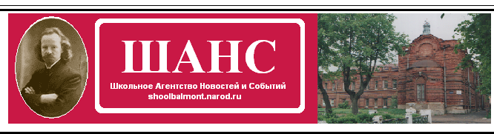 №5
Фестиваль «Солнечный эльф»



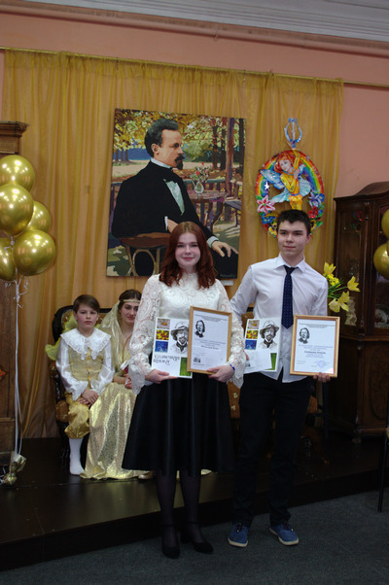

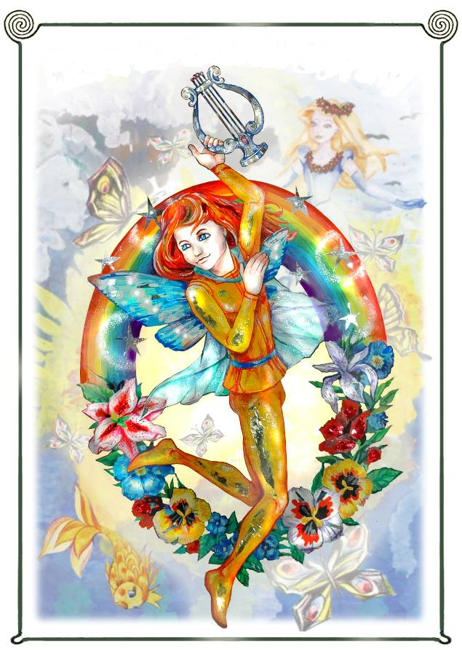


На фото: Лауреаты Бальмонтовской премии Алина Шумилова и Алексей Золотяков
Рис.: И. Каширин. Солнечный эльф

